Grundschule am Geigersbühl 

Informationen zum Hol- und Bringverkehr an der Grundschule am Geigersbühl

Liebe Eltern,

das Kollegium der Grundschule am Geigersbühl findet es sehr wichtig, dass die Kinder den Schulweg zu Fuß bewältigen. Das fördert die Selbstständigkeit, die Fitness und die sozialen Kontakte. Außerdem steigert die morgendliche Bewegung auch die Leistungs- und Konzentrationsfähigkeit im Unterricht.

Zudem kommt es durch den Hol- und Bringverkehr zunehmend zu gefährlichen Verkehrssituationen in der Weiher- und Talwiesenstraße.

Die Parkplätze entlang der Talwiesenstraße sind ausschließlich den Lehrkräften und den Beschäftigten an der Grundschule mit entsprechendem Parkausweis vorbehalten. Diese Parkplätze sind als Halteplätze zum Be- und Entladen nicht geeignet.

Sollte es in Ausnahmefällen nicht möglich sein, dass Ihr Kind den gesamten Schulweg an einzelnen Tagen bewältigt, dann nutzen Sie doch bitte die Parkplätze im Heerweg (siehe Karte). Vom unteren Parkplatz aus hat Ihr Kind die Möglichkeit auf befestigten, beleuchteten Wegen über das Forumsgelände an die Schule zu gelangen.
Schon diese kurze Bewegungsphase verhilft Ihrem Kind anschließend im Unterricht zu mehr Konzentrationsfähigkeit.
Auch für den Abholdienst durch das Elterntaxi ist es gut, wenn Sie mit Ihrem Kind als Treffpunkt den Parkplatz am Heerweg vereinbaren.
Falls Sie den Parkplatz in der Scheidwasenstraße (gegenüber des Bäckerhauses Veit) bevorzugen, beachten Sie bitte die Durchfahrtsverbote und halten Sie den Einsatzparkplatz der Feuerwehr frei.

Denken Sie daran: Sie haben eine wichtige Vorbildfunktion – nicht nur für Ihr eigenes Kind, sondern auch für andere Kinder. Kinder orientieren sich auch im Straßenverkehr am Verhalten der Erwachsenen.

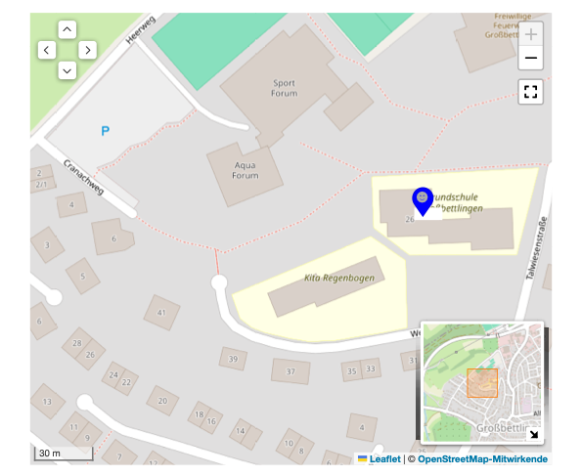
Parkmöglichkeit Cranachweg
Schulhof
beleuchteter kreuzungsfreier Fußweg
Vielen Dank für Ihre Mitarbeit und Unterstützung.

Das Kollegium der Grundschule am Geigersbühl

